13 - mavzu: Tekislikda harakat klassifikatsiyasi. Harakat gruppasi va uning qism gruppalari.

Режа :

1. Tekislikda harakat klassifikatsiyasi.
2. Harakat gruppasi va uning qism gruppalari.

H a r a k a t n i n g a n a l i t i k i f o d a s i

To’g’ri burchakli dekard koordinatalar sistemasini almashtirish formulasi (6.9) dan foydalanamiz.

Teorema. Tekislikdagi ixtiyoriy nuqta va uning aksini koordinatalari

*x=x1cosα-εy1sinα+x0,*

*y=x1sinα+εy1cosα+y0* (29.1)

formula bilan bog’langan bo’lsa, u holda bu formula tekislikdagi harakatni aniqlaydi.

Isboti. 1. Tekislikning ixtiyoriy *A* nuqtasini (29.1) formula yordamida *A1* nuqtaga o’tkazuvchi *f* almashtirish bir qiymatlidir.

Haqiqatan ham, (29.1) formulada determinant



agar *x,y* larni berilgan deb olsak, (29.1) tenglamalar sistemasi *x,y* larga nisbatan bir qiymatli echimga ega. Shu bilan har birga *A1(x1,y1)* nuqta bitta faqat bitta acl *A(x,y)* nuqtaga ega bo’ladi.

Demak (29.1) formula tekislikdagi birorta bir qiymatli f almashtirishni aniqlaydi.

2. Tekislikdagi *A(x1,y1), B(x2,y2)* nuqtalar, ularning akslari *A1(x11,y11)* va *B1(x12,y12)* bo’lsin. (29.1) almashtirishga ko’ra ushbu koordinatalarga ega bo’ladi:

*x11=x1cosα-εy1sinα+x0,*

*y11=x1sinα+εy1cosα+y0*

*x11=x2cosα-εy2sinα+x0,*

*y11=x2sinα+εy2cosα+y0*

u holda

, bunda *ε=+1*

(29.1) almashtirish ta’rifga ko’ra harakat bo’ladi.

Shunday qilib tekislikdagi harakat (29.1) formula bilan aniqlanadi va uni harakatning analitik ifodasi deyiladi.

Harakatni o’qli simmetriyalar ko’paytmasiga yoyish

1-teorema. *Agar ikkita o’qli simmetriyaning d1 va d2 o’qlari O nuqtada kesishib φ burchak hosil qilsa, ularning ko’paytmasi O nuqta atrofida 2? burchakka burish bo’ladi va, aksincha, tekislikni O nuqta atrofida φ burchakka burish o’qlari O nuqtada kesishib, o’zaro  burchak hosil qiluvchi ikkita o’qli simmetriya ko’paytmasiga ajraladi.*

Isbot. *O* nuqtada o’zaro *φ* burchak hosil qilib kesishuvchi *d1, d2* to’g’ri chiziqlar tekisligida ixtiyoriy *M* nuqta olamiz. *M’* nuqta tekislikning *d1* o’qli simmetriyadagi *M* nuqtaning obrazi *M’’* nuqta *d2* o’qli simmetriyada *M’* nuqtaning obrazi bo’lsin. (65-chizma). Bu ikki o’qli simmetriyani ketma-ket bajarsak, *M* nuqta *M’’* nuqtaga o’tadi. O’qli simmetriya harakat bo’lgani uchun quyidagilarni yoza olamiz: *ρ(O,M)=ρ(O,M’), ρ(O,M’)=ρ(O,M’’)* bundan *ρ(O,M)= ρ(O,M’’).*

Shuningdek, va , lekin . Shunday qilib, *M* nuqtani *M’’* nuqtaga o’tkazuvchi  almashtirish uchun quyidagi ikki shart bajariladi:

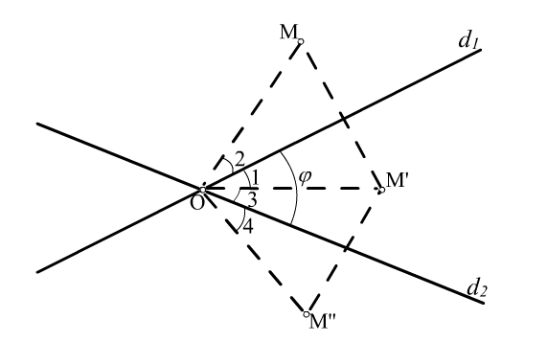

65-chizma

*ρ(O,M)=ρ(O,M’’),* .

Demak  almashtirish tekislikda *O* nuqta atrofida *2?* burchakka burishdan iborat.

Aksincha tekislikda *O* nuqta atrofida α burchakka burish bo’lsin. *O* nuqta orqali shunday ikki *d1, d2* to’g’ri chiziqni o’tkazamizki, ular orasidagi burchak  bo’lsin. Tekislikni avval *d1* to’g’ri chiziqqa nisbatan, so’ngra *d2* to’g’ri chiziqqa nisbatan simmetrik almashtirishga duch keltiramiz. Teoremaning birinchi qismiga ko’ra bu o’qli simmetriyalarning ko’paytmasi  almashtirish tekislikda *O* nuqta atrofida  burchakka burish bo’ladi, bundan =.

2- teorema. *Agar ikkita o’qli simmetriyaning o’qlari d1, d2 parallel bo’lsa, u holda ularning ko’paytmasi uzunligi 2ρ(d1, d2 ) bo’lgan va bu o’qlarga perpendikulyar  vektor qadar parallel ko’chirishdir va aksincha tekislikni  vektor qadar parallel ko’chirish , o’qlari parallel va o’qlari orasidagi masofa  bo’lgan ikkita o’qli simmetriya ko’paytmasiga ajraladi.*

Isbot. *d1//d2* to’g’ri chiziqlar tekisligida ixtiyoriy *M* nuqta olamiz. Tekislikda avval *d1* to’g’ri chiziqqa nisbatan, so’ngra *d2* to’g’ri chiziqqa nisbatan simmetrik almashtirishni bajaraylik.



bo’lsin (66-chizma). Natijaviy  almashtirish *M* nuqtani *M’’nuqtaga* o’tkazadi.

O’qli simmetriya ta’rifiga ko’ra *ρ(O1,M)=ρ(O1,M’), ρ(O2,M’)=ρ(O2,M’’).* Bu yerda *M1* nuqta *MM’* kesmaning, *O2* nuqta esa *M’M’’* kesmaning o’rtasi:

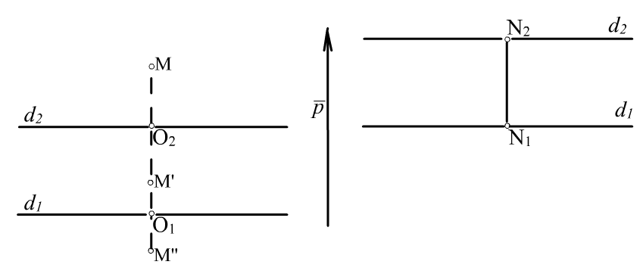

66-chizma

67-chizma

*ρ(M,M”)=ρ(M,O2)+ρ(O2,O1)+ρ(O1,M’’)=ρ(O1,M’)+ρ(O1,O2)+ρ(M’,O2)=2ρ(O1,O2)* (30.1)

*M* nuqta *d1, d2* to’g’ri chiziqlar bilan chegaralangan polosaga tegishli bo’lganda ham (30.1) tenglikning bajarilishiga ishonch hosil qilish mumkin.(67-chizma).

(30.1) dan ko’rinib turibdiki, tekislikda  almashtirish uni *2ρ(O1,O2)* uzunlikdagi vektor qadar parallel ko’chirishdan iborat.

Aksincha, tekislikda  vektor qadar parallel ko’chirish bo’lsin. Tekislikda shunday *N1,N2* nuqtalarni olamizki, bo’lsin. *N1,N2* nuqtalar orqali *N1N2* to’g’ri chiziqqa perpendikulyar *d1, d2* to’g’ri chiziqlarni o’tkazamiz (67-chizma). U holda *d1*//*d2* va bo’ladi,  ni bajarsak , teoremaning birinchi qismiga ko’ra almashtirish tekislikda  vektor yo’nalishida  masofa qadar parallel ko’chirish bo’ladi. Demak, =.